**增值税发票管理**

**产品需求说明书**

# 【版本日志】

|  |  |  |  |
| --- | --- | --- | --- |
| 版本 | 更新人 | 更新日期 | 更新内容 |
|  |  |  |  |
|  |  |  |  |

# 背景和目标

目前销项发票的开票已实现了一期需求，客户可在PC端自助申请电子发票；同时财务同学可在统一门户的“发票申请”模块按客户需求开具电子发票。

为进一步优化用户体验，将客户自助开票的入口引流至移动端，同时本次需对接纸质发票开票流程。故申请增值税销项税开票二期需求。

# 需求内容

## 开票入口及整体流程

1. 从“**我的服务“——”保单查询”——“开票申请”**调整至**“个人中心”——“我的保单”**

登录后，在个人中心——我的保单页面查看到的保单，在保障中和正常满期终止的保单上增加“发票申请”按钮。用户点击“发票申请”后可查询到该保单下，所有可开票的缴费记录，勾选后点击“申请开票”，然后填写开票信息，然后确认开票。确认开票后，电子发票通过邮件形式发送至邮箱。

1. 详细规则：
2. 保障中的保单均展示“发票申请”按钮。已终止状态的保单需对终止状态进行判断，如正常满期的终止的，在没开过票的情况下，允许客户开票，并同时展示“发票申请”按钮；如退保、宽限期内未交费导致的保单终止则不允许开票。
3. 针对已申请开票并开票成功的情况，在用户查看保单时，相应展示“查看电子发票”的按钮；同时如客户电票丢失，可再次将已开具成功的电票，发送至客户邮箱。

PC页面展示：

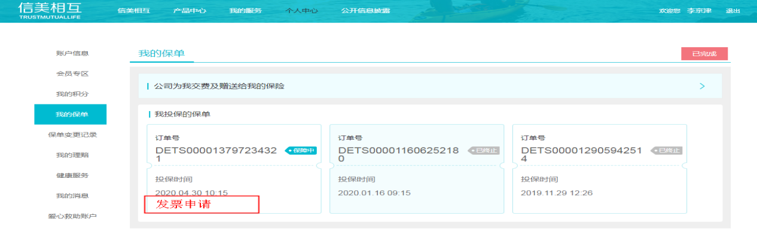

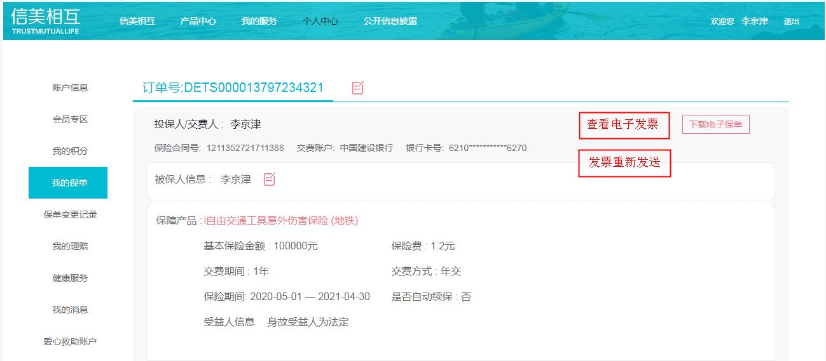

APP页面展示：

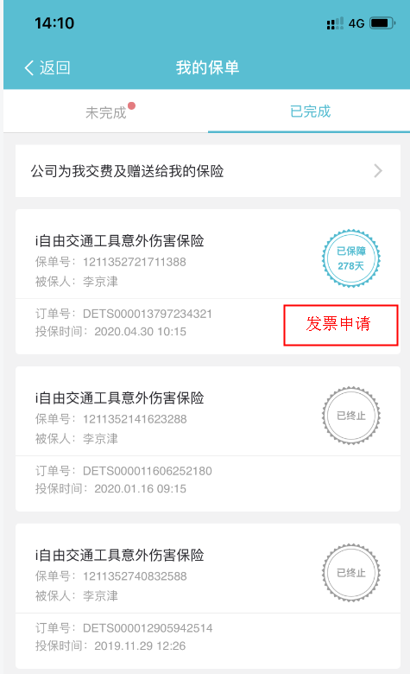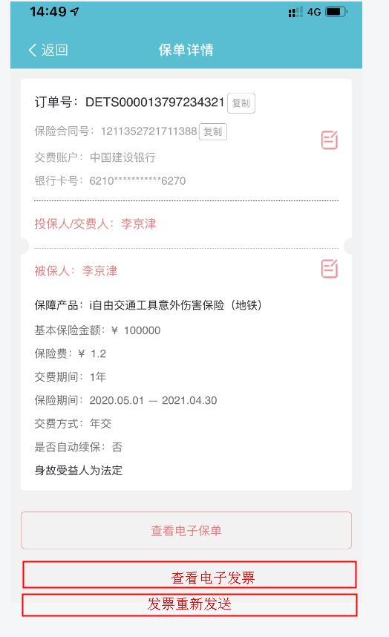

官微展示页面：

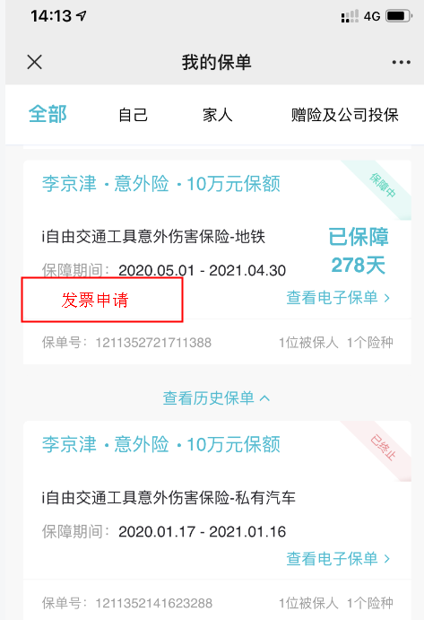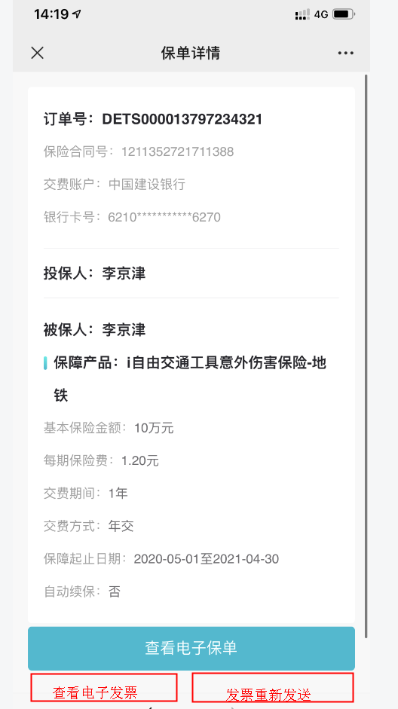

PC、APP、官微申请发票后，查询保单下的缴费结果并申请开票页面（以PC为例）：

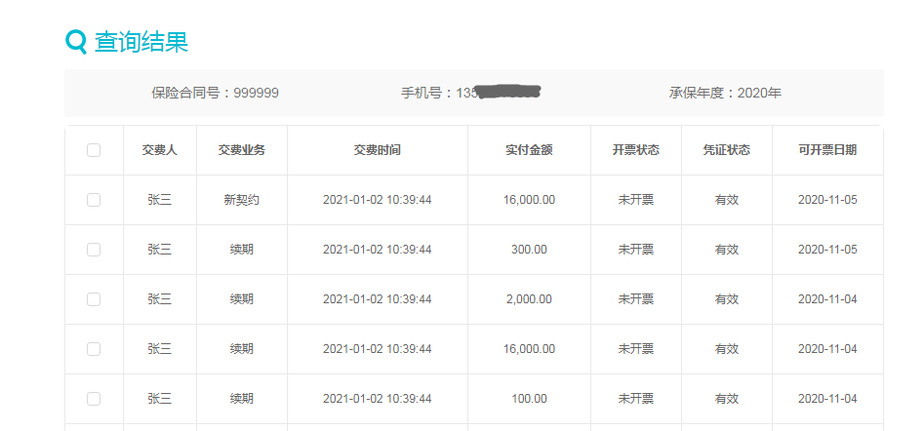

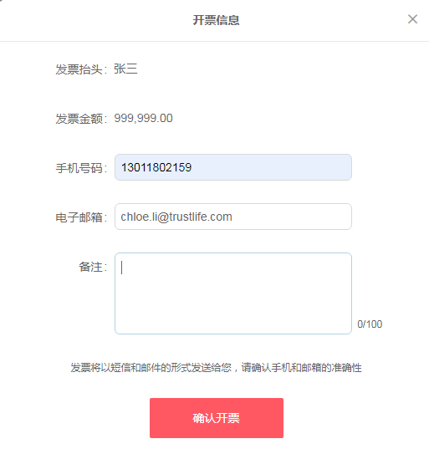

## RUMS发票管理模块调整

1. 考虑到客户打电话给云客申请开发票，故在rums的发票管理模块给云客的同学开设权限，通过

保单号查询后，勾选需要开票的，点击“申请开票”。弹出录入开票信息。云客按客户需求选择发票类型，原来页面上的发票类型只展示“电子票”、“普通票”，不展示专用票。

如发票类型选择电子票，则自动带出发票抬头，邮箱和手机号码需云客的同学填写；

如发票类型选择普通票，则自动带出发票抬头，邮箱和手机号码无需填写，但需云客的同学填写收货地址。

填写完毕后，点击提交。

如选择了电子票，则直接发送至客户邮箱。

如选择了普通票，因需打印和寄送，在发票申请模块申请后需将数据推送至航信的销项管理平台打印。

## 查询中台信息新增收货地址字段

因打印纸质发票时，航信的增值税销项开票平台没有收货地址信息，所以需要在查询中台查到收货地址的信息后，复制至航信系统，然后打印发票。

## 历史数据处理

经沟通，历史数据会维护至核心业务系统中，维护后，如历史未开过票的客户有开票需求，可开票。

## 关于后续分支机构下保单自助开票的问题

有了分支机构后，因不同的出单机构地区不同，开具的发票税号也会有所不同。故需确认目前核心业务系统的保单号规则中是否能区分出机构。